UFFICIO TERRITORIALE RICOSTRUZIONE 6
Via Roma 24, 67020 Caporciano (Aq)
366.9280591 – info@utr6.ursc.it

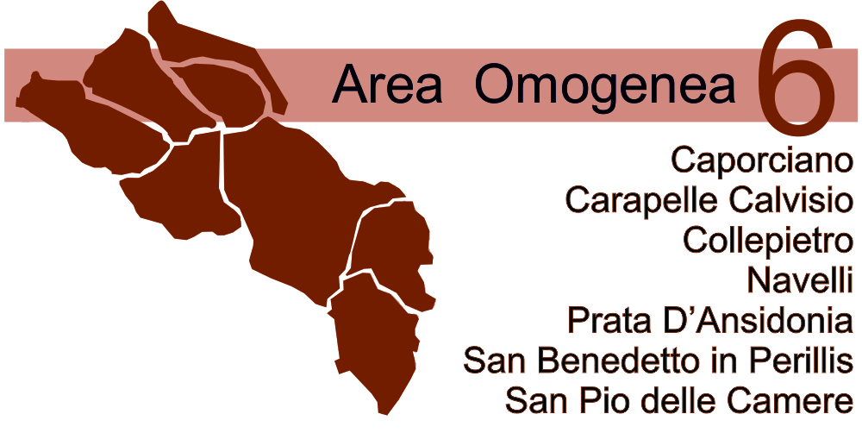

EROGAZIONE DEL SAL INTERMEDI

DICHIARAZIONI DA RILASCIARE E DOCUMENTAZIONE DA PRESENTARE

- COMUNICAZIONE DELL’AVVENUTO DEPOSITO DA PARTE DEL GENIO CIVILE

- DOCUMENTAZIONE FOTOGRAFICA LAVORI ESEGUITI DISTINTA PER LAVORAZIONE, CON ALLEGATA PLANIMETRIA CON INDIVIDUAZIONE PUNTI DI PRESA

- MODULO COMPILATO PER L'ACQUISIZIONE D'UFFICIO DEL DURC (Documento unico regolarità contributiva)

- FATTURE

- CONTRATTO DI APPALTO DEI LAVORI CHE CONTENGA LE CLAUSOLE ANTI MAFIA SECONDO LA NORMATIVA VIGENTE

- STATO AVANZAMENTO LAVORI

- REGISTRO DI CONTABILITA’

- SOMMARIO DEL REGISTRO DI CONTABILITA'

- LIBRETTO DELLE MISURE

- CERTIFICATO DI PAGAMENTO

- DISTINTE COMPETENZE TECNICHE DI TUTTE LE FIGURE PROFESSIONALI CON INDICAZIONE TRATTAMENTO PREVIDENZIALE E DIFFERENTI ALIQUOTE RELATIVE ALLA NORMATIVA IVA (DPR 633/1972)

E' necessario consegnare ciascuna documentazione sovraesposta in triplice copia. L'UTR provvederà a rilasciare copia della stessa debitamente timbrata al sogetto richiedente e all'inoltro della restante copia ufficio ragioneria del comune competente per la liquiduidazione.
L'ufficio rimane a disposizione per ulteriori informazioni e/o chiarimenti ai recapiti sopra indicati e presso i nosrti uffici il marcoledì e il venerdì dalle ore 10,00 alle 12,0

